|  |  |
| --- | --- |
|  | Christian López Negrón |
| **09/12/2021** |  |

Calle Enrique Palacios 625, Miraflores, Lima

+51 947611064

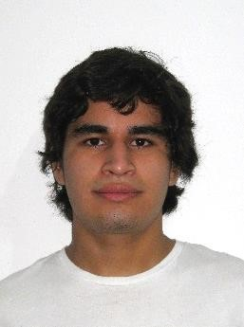

+51 962408840

DNI: 77572535

20 años

bullputgta@gmail.com

# O B J E T I VO

Aspiro a desplegar mis habilidades aplicando conocimientos prácticos aprendidos durante mi trabajo en una empresa de confección de ropa industrial, con el fin de beneficiar a la organización y desarrollarme de forma personal.

# E D U C AC I Ó N

1. Secundaria completa San Basilio
2. Ensamblaje PC SISE
3. Preparatoria EMCH
4. Preparatoria ADUNI

# A P T I T U D E S Y H A B I L I DA D E S

Conocimientos:

* Valores basados en el compromiso, orden y eficiencia
* Comunicación y trabajo en equipo
* Ensamblaje PC
* Word Office
* Excel Office

**Idiomas:**

* Ingles A2 Básico

# R E F E R E N C I A S

**Nombre de la referencia, compañía**

Información de contacto

*Julio Cesar López Armas

+51 944672610

Bufalo Textil

*Raen Sol

Luis Limachi

+51 990100198